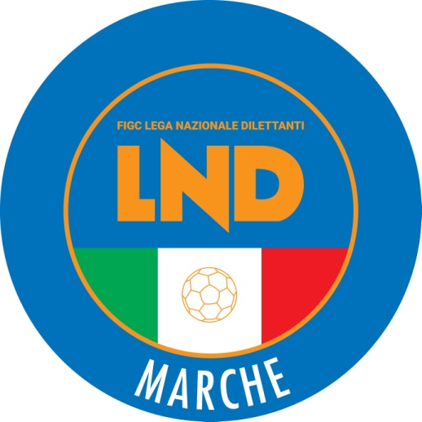 | Federazione Italiana Giuoco Calcio  Lega Nazionale Dilettanti  COMITATO REGIONALE MARCHE  Via Schiavoni, snc - 60131 ANCONA  CENTRALINO: 071 285601 - FAX: 071 28560403  sito internet: www.figcmarche.it  e-mail: cr.marche01@lnd.it  pec: marche@pec.figcmarche.it
Stagione Sportiva 2025/2026

Comunicato Ufficiale N° 214 del 17/04/2026
SOMMARIO

SOMMARIO 1
COMUNICAZIONI DELLA F.I.G.C. 1
COMUNICAZIONI DELLA L.N.D. 1
COMUNICAZIONI DEL COMITATO REGIONALE 1
Modifiche al programma gare del 19/04/2026 2
NOTIZIE SU ATTIVITÀ AGONISTICA 2

COMUNICAZIONI DELLA F.I.G.C.

COMUNICAZIONI DELLA L.N.D.

COMUNICAZIONI DEL COMITATO REGIONALE

PROGETTO “SAFEGUARDING IN ACTION” – MODULO 2

Si fa seguito al primo modulo del progetto in epigrafe, svoltosi il 31 marzo u.s., per il quale la FIGC ha registrato ampia partecipazione da parte delle Società e responsabili Safeguarding.
A tale riguardo si comunica il prossimo appuntamento del progetto formativo “Saferguarding in action” promosso dalla F.I.G.C., ossia il secondo modulo formativo dal titolo “Ambienti che proteggono, Persone che crescono”.
Di seguito i dettagli per la partecipazione al modulo 2:
Data: 22 aprile 2026
Orario: dalle 16.30 alle 18.00
Link di collegamento alla piattaforma Microsoft TeamsMod [Partecipa all'evento]; a tal fine si allega la nota “Safeguarding in action – Modulo 2” in cui sono disponibili anche alcune istruzioni operative per la risoluzione di eventuali problematiche durante l’accesso alla diretta.
Il secondo modulo sarà dedicato soprattutto all’approfondimento di casi pratici e alla diffusione di materiali multimediali utili alla formazione.
Sarà anche l’occasione per analizzare il legame tra Saferguarding e Sostenibilità dei contesti sportivi, anche in coerenza con gli indirizzi UEFA:
L’evento è dedicato ai Responsabili Safeguarding delle società e associazioni sportive affiliate alla FIGC., ma come già indicato nella comunicazione di lancio precedente (del 10 marzo 2026), il link di partecipazione potrà essere condiviso anche con altre figure interessate alla formazione sul Safeguarding incluse quelle interne a Leghe, Divisioni, Dipartimenti e Comitati Regionali.
La Federazione informa che i dati dei partecipanti al webinar eventualmente conferiti saranno trattati in conformità con l’informativa privacy reperibile all’indirizzo www.figc.it/privacy.
Si allega il modulo “Safeguarding in action – Modulo 2”

CAMPIONATO UNDER 17 ALLIEVI REGIONALI

Fase finale per aggiudicazione del titolo regionale
Con riferimento a quanto pubblicato nel CU n. 205 del 08.04.2026 e ad integrazione dello stesso si comunica che le eventuali gare di spareggio per determinare la/e vincente/i dei gironi verranno effettuate, in campo neutro, Mercoledì 22.04.2026 ore 16,30.
Resta invariato il calendario di cui al citato CU n. 205 del 08.04.2026

CAMPIONATO UNDER 15 GIOVANISSIMI REGIONALI

Fase finale per aggiudicazione del titolo regionale
Con riferimento a quanto pubblicato nel CU n. 205 del 08.04.2026 e ad integrazione dello stesso si comunica che le eventuali gare di spareggio per determinare la/e vincente/i dei gironi verranno effettuate, in campo neutro, Mercoledì 22.04.2026 ore 16,30.
Resta invariato il calendario di cui al citato CU n. 205 del 08.04.2026.

COMUNICAZIONI CONI

Si comunica che la Scuola Regionale dello Sport Marche organizza per il giorno 16 maggio 2026 alle ore 9.45 in Ancona, presso la sala conferenze "Terzo Censi" un convegno sul tema:
QUALE STILE DI CONDUZIONE DELL'ALLENAMENTO? DIRETTIVO O COMPARTECIPATIVO?
La partecipazione all’evento è gratuita ma le iscrizioni verranno accettate, in ordine cronologico, fino al raggiungimento di 200 partecipanti.
Le stesse dovranno essere effettuate on-line dal sito https://marche.coni.it/, nella sezione “Scuola Regionale dello Sport”, previa registrazione nell'area riservata seguendo le indicazioni riportate, entro e non oltre il 10 maggio 2026. La conferma di avvenuta iscrizione sarà visualizzata automaticamente al termine della procedura.
In allegato il programma dettagliato del convegno.

Modifiche al programma gare del 19/04/2026

CAMPIONATO PRIMA CATEGORIA

Per motivi di ordine pubblico la gara SAN CLAUDIO CALCIO/POTENZA PICENA 1945 A.S.D. del 18.04.2026 viene disputata allo Stadio “S. Martini” di Corridonia.

NOTIZIE SU ATTIVITÀ AGONISTICA
UNDER 17 ALLIEVI REGIONALI
RISULTATI

RISULTATI UFFICIALI GARE DEL 15/04/2026
Si trascrivono qui di seguito i risultati ufficiali delle gare disputate

GIRONE C - 8 Giornata - R
MONTICELLI CALCIO S.R.L. | - CALCIO ATLETICO ASCOLI | 2 - 5

GIUDICE SPORTIVO
Il Giudice Sportivo Avv. Agnese Lazzaretti, con l'assistenza del Segretario Angelo Castellana, nella seduta del 17/04/2026, ha adottato le decisioni che di seguito integralmente si riportano:
GARE DEL 15/ 4/2026
PROVVEDIMENTI DISCIPLINARI
In base alle risultanze degli atti ufficiali sono state deliberate le seguenti sanzioni disciplinari.
CALCIATORI NON ESPULSI
AMMONIZIONE (VI INFR)
BIANCHINI GIANPAOLO | (CALCIO ATLETICO ASCOLI)

Le ammende irrogate con il presente comunicato dovranno pervenire a questo Comitato entro e non oltre il 27/04/2026.

Pubblicato in Ancona ed affisso all’albo del Comitato Regionale Marche il 17/04/2026.

Il Segretario  (Angelo Castellana) | Il Presidente  (Ivo Panichi)

